МИНОБРНАУКИ РОССИИ
Санкт-Петербургский государственный
электротехнический университет
«ЛЭТИ» им. В.И. Ульянова (Ленина)
Кафедра МО ЭВМ

отчет
по лабораторной работе №1
по дисциплине «Операционные системы»
Тема: Исследование структур загрузочных модулей

Студентка гр. 9382 |  | Пя С.
Преподаватель |  | Ефремов М.А.

Санкт-Петербург
2021
Цель работы.
Исследование различий в структурах исходных текстов модулей типов .СОМ и .ЕХЕ, структур файлов загрузочных модулей и способов их загрузки в основную память.
Сведения о функциях и структурах.
TETR_TO_HEX: процедура перевода из 10-ой сс в символы
BYTE_TO_HEX: процедура перевода байта из 16-ой сс в символы
WRD_TO_HEX: перевод слова из 16-ой сс в символы
BYTE_TO_DEC: перевод байта из 16-ой сс в 10-юю и символы
print_string: процедура вывода строки на экран
print_type_of_PC: процедура вывода типа IBM PC на экран
print_version_of_PC: процедура вывода версии MS DOS на экран
Последовательность действий, выполняемых утилитой.
- Определяется тип PC путем считывания содержимого предпоследнего байта ROM BIOS с представленной таблицей в методических указаниях, и выводится строка, содержащая название соответствующего типа.
- Определяется версия PC. Выводится строка в определенном формате, содержащая номер основной версии и номер модификации в десятичной системе счисления, затем выводится серийный номер OEM и серийный номер пользователя. Путь их определения написан в методических указаниях. Вывод «правильного» файла ЕХЕ:
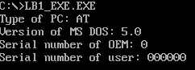
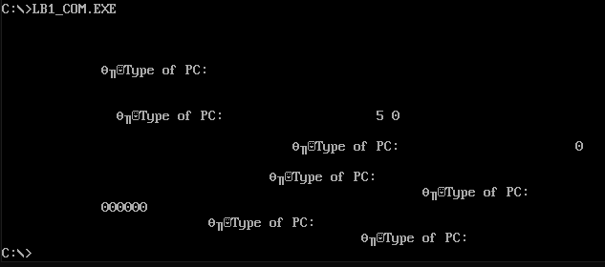
Вывод «плохого» ЕХЕ файла:
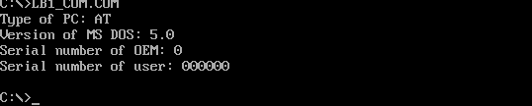
Вывод СОМ файла:

Выводы.
В ходе выполнения лабораторной работы была написана программа для определения типа и версии PC, изучены различия в структурах исходных текстов модулей типов .COM и .EXE, структур файлов загрузочных модулей и способов их загрузки в основную память.
Ответы на контрольные вопросы по лабораторной работе №1.
Отличия исходных текстов СОМ и ЕХЕ программ
- Сколько сегментов должна содержать COM-программа?
COM-программа должна содержать только один сегмент, стек генерируется автоматически, а привычные сегменты кода и данных содержатся в одном сегменте.
- EXE-программа?
EXE-программа должна содержать более одного сегмента. Код, данные и стек будут храниться в отдельных сегментах.
- Какие директивы должны обязательно быть в тексте COM-программы?
В тексте COM-программы обязательно должны быть директивы ORG 100h и ASSUME, так как при загрузке модуля в начале определяется 100h префикс программного сегмента, так что адресация должна быть смещена на столько же и вторая для того, чтобы указать один сегмент как сегмент данных и кода.
- Все ли форматы команд можно использовать в COM-программе?
Не все форматы команд можно использовать в COM-программе, а именно команды типа mov (регистр), seg (наименование сегмента). COM-программы имеют один сегмент, поэтому сегментные регистры имеют одни и те же значения. А EXE-программы могут быть больше 64КБ, поэтому загрузчик ОС распределяет содержимое по нескольким сегментам.
Отличия форматов файлов СОМ и ЕХЕ модулей
- Какова структура файла COM? С какого адреса располагается код?
Файл COM состоит из одного сегмента и может быть размером не больше 64КБ. Код располагается с 0h, но при загрузке модуля смещается на 100h.
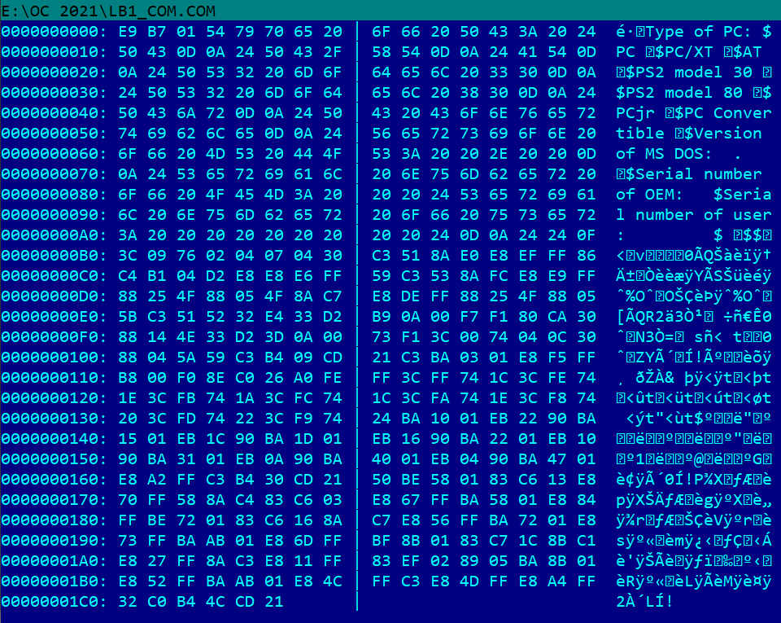
- Какова структура файла «плохого» EXE? С какого адреса располагается код? Что располагается с адреса 0?
У файла «плохого» EXE код и данные будут располагаться в одном сегменте, код будет располагаться с адреса 300h, с адреса 0h будет таблица настроек.
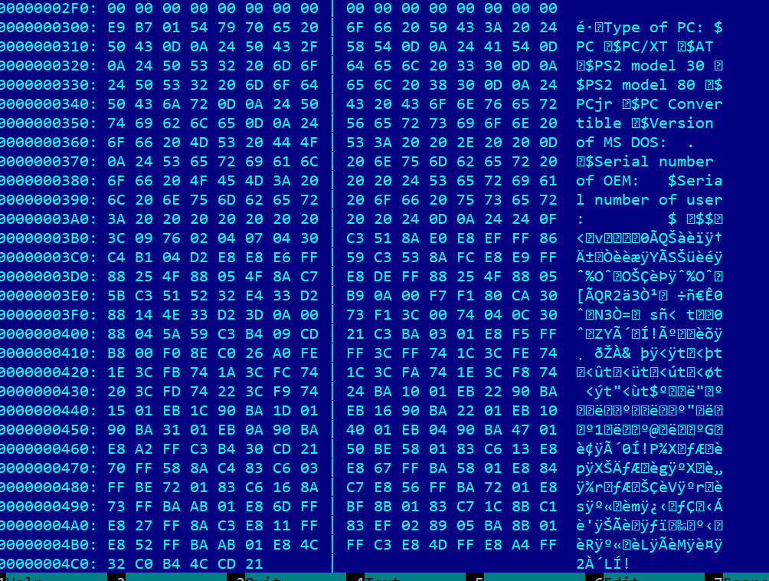
- Какова структура файла «хорошего» EXE? Чем он отличается от файла «плохого» EXE?
У файла «хорошего» ЕХЕ данные, код и стек размещены в разных сегментах, и файл может быть большего размера, чем 64КБ. У «плохого» файла ЕХЕ код начинается с 300h, так как он получается из файла COM, в котором код смещен на 100h, а 200h – это размер PSP модуля, а у «хорошего» ЕХЕ выделяется память под стек между PSP и кодом.
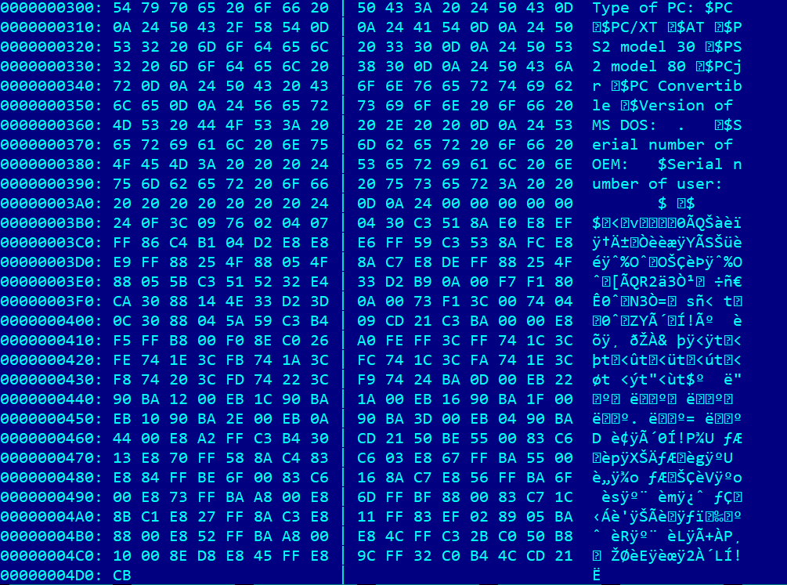
Загрузка СОМ модуля в основную память
- Какой формат загрузки модуля COM? С какого адреса располагается код?
Сначала определяется сегментный адрес участка ОП, способного вместить загрузку программы, затем создается блок памяти для PSP и программы, СОМ-файл считывается помещается в память с 100h. После сегментные регистры устанавливаются на начало PSP. SP устанавливается на конец PSP, 0000h помещается в стек, в IP записывается 100h. Код располагается с адреса 100h.
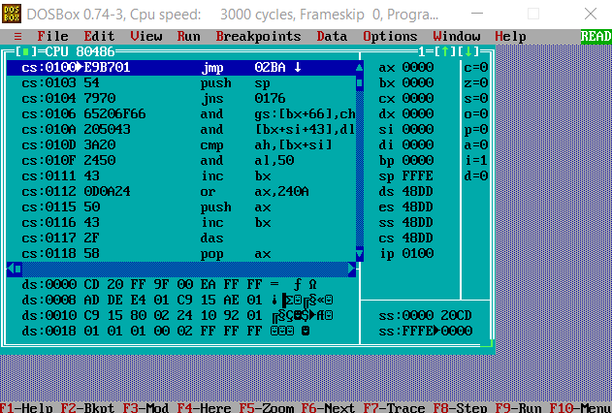
- Что располагается с адреса 0?
PSP сегмент располагается с адреса 0.
- Какие значения имеют сегментные регистры? На какие области памяти они указывают?
Сегментные регистры имеют значения 48DD и указывают на PSP.
- Как определяется стек? Какую область памяти он занимает? Какие адреса?
Стек генерируется автоматически. SP указывает на конец стека, а SS – на начало. Адреса расположены в диапазоне 0h–FFFEh (потому что это последний адрес, который кратен двум).
Загрузка «хорошего» ЕХЕ модуля в основную память
- Как загружается «хороший» EXE? Какие значения имеют сегментные регистры?
Загружается «хороший» ЕХЕ со считыванием информации заголовка ЕХЕ, выполняется перемещение адресов сегментов, ES и DS устанавливаются на начало PSP, SS – на начало сегмента стека, а CS – на начало сегмента команд.
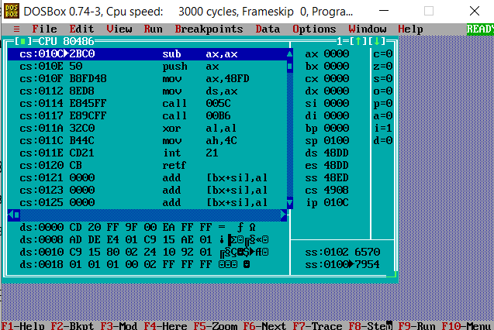
- На что указывают регистры DS и ES?
ES и DS указывают на начало PSP.
- Как определяется стек?
Стек определяется с помощью директивы .stack с указанием размера стека. SS указывает на начало сегмента стека, а SP – на конец.
- Как определяется точка входа?
Точка входа определяется директивой END.

ПРИЛОЖЕНИЕ А
ИСХОДНЫЙ КОД ПРОГРАММЫ
Название файла: Lb1_COM.ASM
TESTPC SEGMENT
ASSUME CS:TESTPC, DS:TESTPC, ES:NOTHING, SS:NOTHING
ORG 100H
START: JMP BEGIN
; ДАННЫЕ ТИП PC
type_of db 'Type of PC: $'
pc db 'PC',0DH,0AH,'$'
pc_xt db 'PC/XT',0DH,0AH,'$'
at db 'AT',0DH,0AH,'$'
ps2_model_30 db 'PS2 model 30',0DH,0AH,'$'
ps2_model_80 db 'PS2 model 80',0DH,0AH,'$'
pcjr db 'PCjr',0DH,0AH,'$'
pc_convertible db 'PC Convertible',0DH,0AH,'$'
; ДАННЫЕ ВЕРСИЯ PC
version_pc db 'Version of MS DOS: . ',0DH,0AH,'$'
serial_number_oem db 'Serial number of OEM: $'
serial_number_of_user db 'Serial number of user: $'
at_end db 0DH,0AH,'$'

;ПРОЦЕДУРЫ
;-----------------------------------------------------
TETR_TO_HEX PROC near
and AL,0Fh
cmp AL,09
jbe NEXT
add AL,07
NEXT: add AL,30h
ret
TETR_TO_HEX ENDP
;-------------------------------
BYTE_TO_HEX PROC near
; байт в AL переводится в два символа шестн. числа в AX
push CX
mov AH,AL
call TETR_TO_HEX
xchg AL,AH
mov CL,4
shr AL,CL
call TETR_TO_HEX ;в AL старшая цифра
pop CX ;в AH младшая
ret
BYTE_TO_HEX ENDP
;-------------------------------
WRD_TO_HEX PROC near
;перевод в 16 с/с 16-ти разрядного числа
; в AX - число, DI - адрес последнего символа
push BX
mov BH,AH
call BYTE_TO_HEX
mov [DI],AH
dec DI
mov [DI],AL
dec DI
mov AL,BH
call BYTE_TO_HEX
mov [DI],AH
dec DI
mov [DI],AL
pop BX
ret
WRD_TO_HEX ENDP
;--------------------------------------------------
BYTE_TO_DEC PROC near
; перевод в 10с/с, SI - адрес поля младшей цифры
push CX
push DX
xor AH,AH
xor DX,DX
mov CX,10
loop_bd:
div CX
or DL,30h
mov [SI],DL
dec SI
xor DX,DX
cmp AX,10
jae loop_bd
cmp AL,00h
je end_l
or AL,30h
mov [SI],AL
end_l:
pop DX
pop CX
ret
BYTE_TO_DEC ENDP
;-------------------------------
; КОД
print_string proc near
mov ah, 09h
int 21h
ret
print_string endp

print_type_of_PC proc near
mov dx, offset type_of
call print_string
mov ax, 0F000h
mov es, ax
mov al, es:[0FFFEh]
cmp al, 0FFh
je print1
cmp al, 0FEh
je print2
cmp al, 0FBh
je print2
cmp al, 0FCh
je print3
cmp al, 0FAh
je print4
cmp al, 0F8h
je print5
cmp al, 0FDh
je print6
cmp al, 0F9h
je print7

print1:
mov dx, offset pc
jmp to_end

print2:
mov dx, offset pc_xt
jmp to_end

print3:
mov dx, offset at
jmp to_end

print4:
mov dx, offset ps2_model_30
jmp to_end

print5:
mov dx, offset ps2_model_80
jmp to_end

print6:
mov dx, offset pcjr
jmp to_end

print7:
mov dx, offset pc_convertible

to_end:
call print_string
ret
print_type_of_PC endp

print_version_of_PC proc near
mov ah, 30h
int 21h

push ax
mov si, offset version_pc
add si, 19
call BYTE_TO_DEC
pop ax
mov al, ah
add si, 3
call BYTE_TO_DEC
mov dx, offset version_pc
call print_string

mov si, offset serial_number_oem
add si, 22
mov al, bh
call BYTE_TO_DEC
mov dx, offset serial_number_oem
call print_string
mov dx, offset at_end
call print_string

mov di, offset serial_number_of_user
add di, 28
mov ax, cx
call WRD_TO_HEX
mov al, bl
call BYTE_TO_HEX
sub di, 2
mov [di], ax
mov dx, offset serial_number_of_user
call print_string
mov dx, offset at_end
call print_string
ret
print_version_of_PC endp

BEGIN:
; . . . . . . . . . . . .
call print_type_of_PC
call print_version_of_PC
; . . . . . . . . . . . .
; Выход в DOS
xor AL,AL
mov AH,4Ch
int 21H
TESTPC ENDS
END START ;конец модуля, START - точка входа
Название файла: Lb1_EXE.ASM
MyStack SEGMENT STACK
DW 128 DUP(?)
MyStack ENDS

DATA SEGMENT
; ДАННЫЕ ТИП PC
type_of db 'Type of PC: $'
pc db 'PC',0DH,0AH,'$'
pc_xt db 'PC/XT',0DH,0AH,'$'
at db 'AT',0DH,0AH,'$'
ps2_model_30 db 'PS2 model 30',0DH,0AH,'$'
ps2_model_80 db 'PS2 model 80',0DH,0AH,'$'
pcjr db 'PCjr',0DH,0AH,'$'
pc_convertible db 'PC Convertible',0DH,0AH,'$'
; ДАННЫЕ ВЕРСИЯ PC
version_pc db 'Version of MS DOS: . ',0DH,0AH,'$'
serial_number_oem db 'Serial number of OEM: $'
serial_number_of_user db 'Serial number of user: $'
at_end db 0DH,0AH,'$'
DATA ENDS

CODE SEGMENT
ASSUME CS:CODE,DS:DATA,SS:MyStack
;ПРОЦЕДУРЫ
;-----------------------------------------------------
TETR_TO_HEX PROC near
and AL,0Fh
cmp AL,09
jbe NEXT
add AL,07
NEXT: add AL,30h
ret
TETR_TO_HEX ENDP
;-------------------------------
BYTE_TO_HEX PROC near
; байт в AL переводится в два символа шестн. числа в AX
push CX
mov AH,AL
call TETR_TO_HEX
xchg AL,AH
mov CL,4
shr AL,CL
call TETR_TO_HEX ;в AL старшая цифра
pop CX ;в AH младшая
ret
BYTE_TO_HEX ENDP
;-------------------------------
WRD_TO_HEX PROC near
;перевод в 16 с/с 16-ти разрядного числа
; в AX - число, DI - адрес последнего символа
push BX
mov BH,AH
call BYTE_TO_HEX
mov [DI],AH
dec DI
mov [DI],AL
dec DI
mov AL,BH
call BYTE_TO_HEX
mov [DI],AH
dec DI
mov [DI],AL
pop BX
ret
WRD_TO_HEX ENDP
;--------------------------------------------------
BYTE_TO_DEC PROC near
; перевод в 10с/с, SI - адрес поля младшей цифры
push CX
push DX
xor AH,AH
xor DX,DX
mov CX,10
loop_bd:
div CX
or DL,30h
mov [SI],DL
dec SI
xor DX,DX
cmp AX,10
jae loop_bd
cmp AL,00h
je end_l
or AL,30h
mov [SI],AL
end_l:
pop DX
pop CX
ret
BYTE_TO_DEC ENDP
;-------------------------------
; КОД
print_string proc near
mov ah, 09h
int 21h
ret
print_string endp

print_type_of_PC proc near
mov dx, offset type_of
call print_string
mov ax, 0F000h
mov es, ax
mov al, es:[0FFFEh]
cmp al, 0FFh
je print1
cmp al, 0FEh
je print2
cmp al, 0FBh
je print2
cmp al, 0FCh
je print3
cmp al, 0FAh
je print4
cmp al, 0F8h
je print5
cmp al, 0FDh
je print6
cmp al, 0F9h
je print7

print1:
mov dx, offset pc
jmp to_end

print2:
mov dx, offset pc_xt
jmp to_end

print3:
mov dx, offset at
jmp to_end

print4:
mov dx, offset ps2_model_30
jmp to_end

print5:
mov dx, offset ps2_model_80
jmp to_end

print6:
mov dx, offset pcjr
jmp to_end

print7:
mov dx, offset pc_convertible

to_end:
call print_string
ret
print_type_of_PC endp

print_version_of_PC proc near
mov ah, 30h
int 21h

push ax
mov si, offset version_pc
add si, 19
call BYTE_TO_DEC
pop ax
mov al, ah
add si, 3
call BYTE_TO_DEC
mov dx, offset version_pc
call print_string

mov si, offset serial_number_oem
add si, 22
mov al, bh
call BYTE_TO_DEC
mov dx, offset serial_number_oem
call print_string
mov dx, offset at_end
call print_string

mov di, offset serial_number_of_user
add di, 28
mov ax, cx
call WRD_TO_HEX
mov al, bl
call BYTE_TO_HEX
sub di, 2
mov [di], ax
mov dx, offset serial_number_of_user
call print_string
mov dx, offset at_end
call print_string
ret
print_version_of_PC endp

Main proc far
sub AX,AX
push AX
mov AX,DATA
mov DS,AX
; . . . . . . . . . . . .
call print_type_of_PC
call print_version_of_PC
; . . . . . . . . . . . .
; Выход в DOS
xor AL,AL
mov AH,4Ch
int 21H
ret
Main ENDP
CODE ENDS
END Main

